**DD_Operation_Update**

**Modalità operative:**

Introduzione all’interno del pannello setting di un selettore modalità:

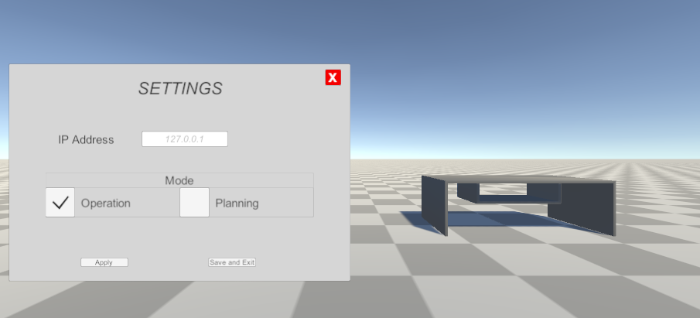

* Operation: Simulazione con informazioni limitate finalizzata a testare le capacità acquisite dall’operatore durante la modalità Planning.
* Planning: Simulazione con informazioni aggiuntive. Questa modalità è finalizzata all’addestramento dell’operatore.

**Pannello informazioni Simulazione (Operation)**

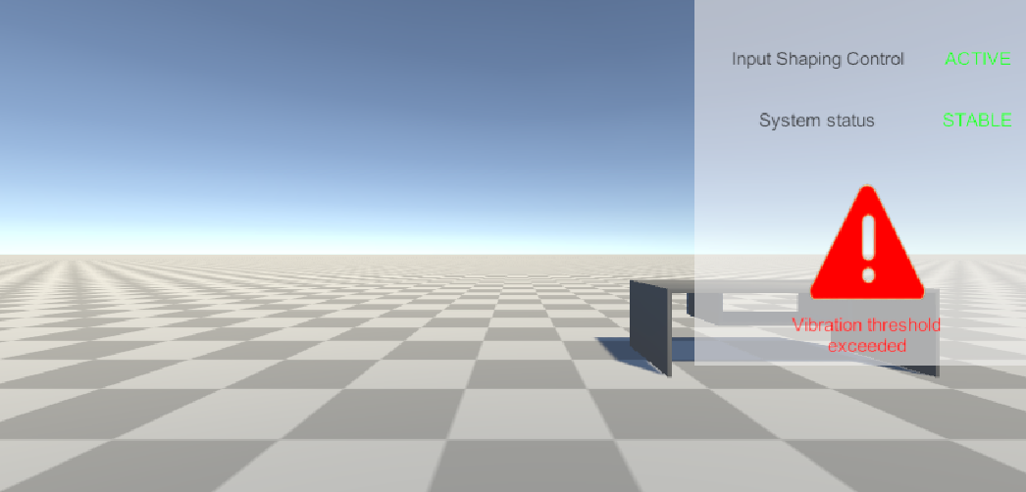

* **Input Shaping Control:** Attivo fintanto che vengono pubblicati nuovi valori di Pose sui topic.
* **System Status:** Stabile se si è in assenza di oscillazioni. Questa informazione viene inviata da Simsoft.
* **Vibration Threshold exceeded:** Evento causato dal superamento di un dato valore di soglia (5%) da parte del discostamento tra i nodi all’estremità dei link del modello flessibile rispetto al modello rigido. Questa informazione viene calcolata da SimsoftVR:

$$Vibration Ratio (\%)= \left|\frac{Posizione nodo flessibile-Posizione nodo rigido}{Posizione nodo rigido}\right|100$$

**Pannello informazioni Simulazione (Path Planning)**

Se la modalità Path Planning è attiva, il pannello Informazioni mostra anche il livello di riduzione delle vibrazioni in tempo reale.

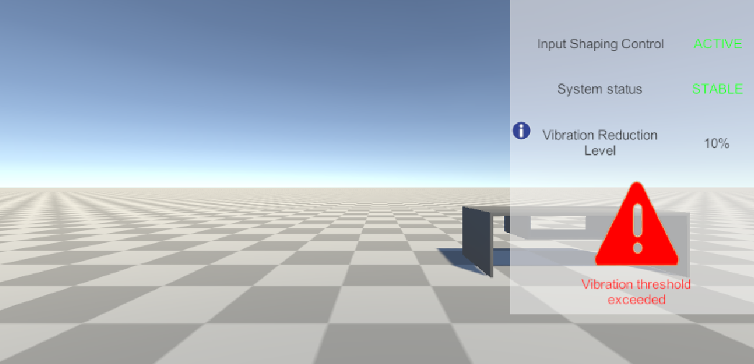

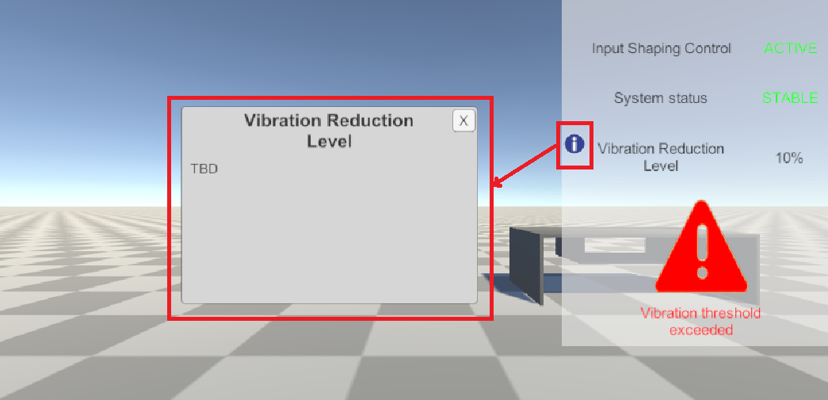

Questa informazione viene fornita da Simsoft in tempo reale tramite topic apposito (VRL). All’interno dell’interfaccia viene inoltre inserito un bottone informazioni tramite il quale è possibile aprire un secondo pannello contenente una descrizione (da definire) relativa al calcolo di questa grandezza.

**Confronto visivo modello rigido vs modello flessibile**

Se la modalità Path Planning è attiva, l’utente può visualizzare contemporaneamente due simulazioni: una relativa al modello flessibile e l’altra al modello rigido. Il modello rigido viene renderizzato tramite materiali semitrasparenti in modo da facilitarne il confronto visivo.

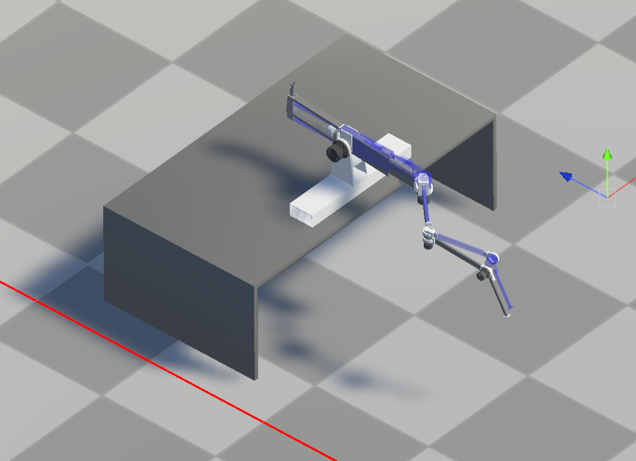

La trasmissione delle informazioni avviene tramite due distinti namespace secondo la seguente struttura:

Caso flessibile:

*Simsoft_node/flex/joints* - Pose dei giunti al timestep T

*Simsoft_node/flex/vrl* - Vibration Reduction Level

*Simsoft_node/flex/L1 -* Pose di tutti i nodi del Link L1 al timestep T

*…*

*Simsoft_node/flex/LN -* Pose di tutti i nodi del Link LN al timestep T

Caso rigido:

/simsoft_node/rigid/joints - Pose dei giunti al timestep T

*/simsoft_rigid/L1 -* Pose dei nodi estremi del Link L1 al timestep T

*…*

*/simsoft_rigid/LN -* Pose dei nodi estremi del Link LN al timestep T